
Lesbrief Promotie Opdracht 2
Lesdoel
Aan het einde van de les kun je uitleggen wat promotie is en wat het doel is van promotie. Je kunt vijf promotiemiddelen benoemen en uitleggen (kb).
Werktijd
1 lesuur
Beoordeling
- kwaliteit en verzorging van de opdracht onvoldoende / voldoende / goed

Opdracht (basisleerlingen mogen deze opdracht in tweetallen maken)

- Promotie is voor winkels en producten belangrijk.
Wat zou iemand bedoelen als hij/zij zegt: ‘We moeten meer aan promotie doen’?
____________________________________________________________________

____________________________________________________________________

- Public relations is een vorm van promotie.
- Waar gaat het om bij public relations? Noteer twee dingen.
1.__________________________________________________________________

2.__________________________________________________________________
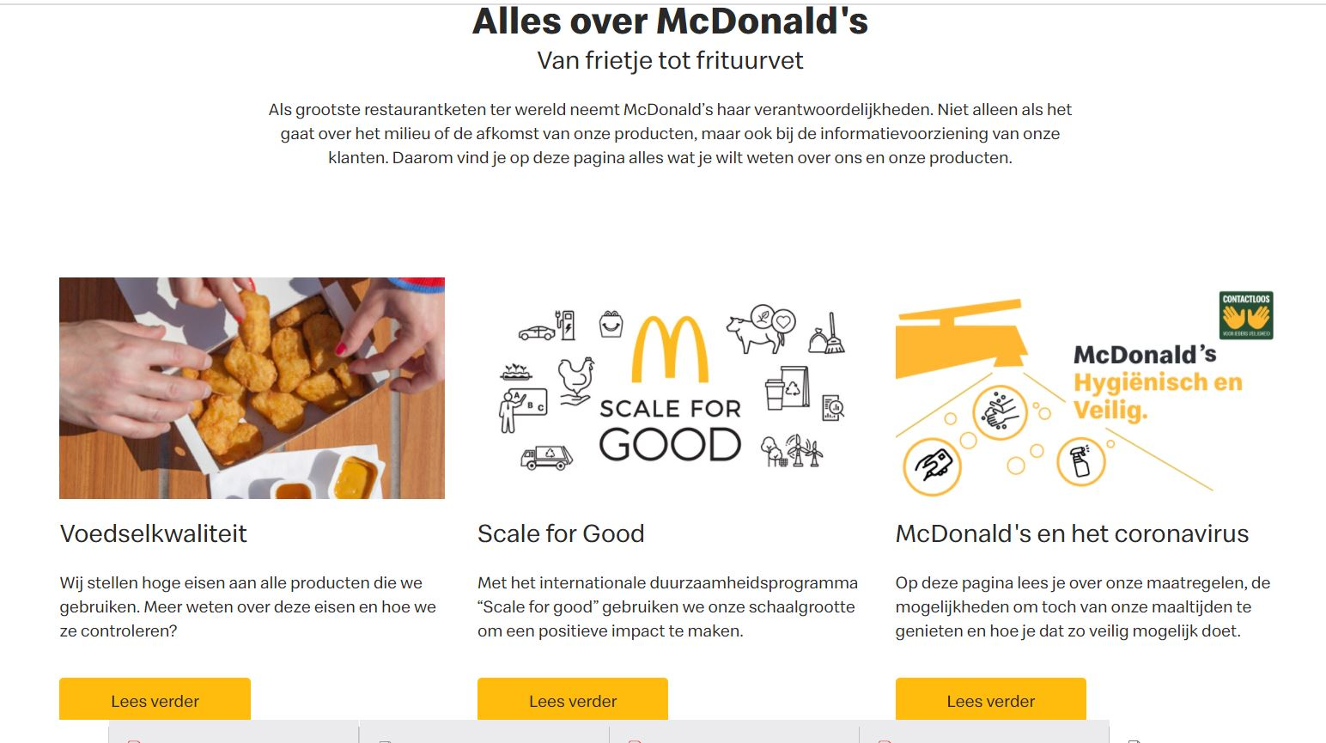

- Bekijk de voorgaande afbeelding van McDonald’s. Wat wil dit bedrijf met deze webpagina bereiken?

__________________________________________________________________

__________________________________________________________________
- Is dit een vorm van public relations? Leg je antwoord uit.

__________________________________________________________________

__________________________________________________________________

- Hierna zie je drie afbeeldingen.


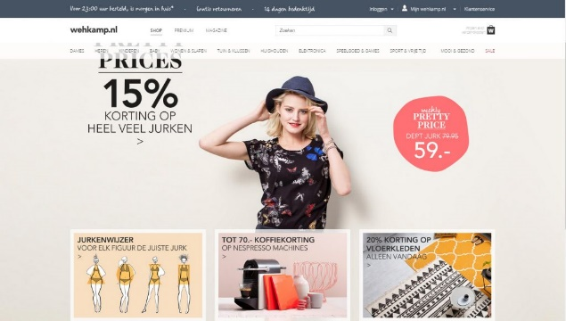
afbeelding 1 afbeelding 2 afbeelding 3

Afbeelding ___________past het best bij persoonlijke verkoop, omdat_______________
_______________________________________________________________________

- Een vorm van promotie is sales promotion.
- Zoek een duidelijk voorbeeld van sales promotion op internet of in folders.
Plak de afbeelding hier:
- Leg uit waarom volgens jou sprake is van sales promotion.

____________________________________________________________________

____________________________________________________________________

- Een andere vorm van promotie is reclame.
- Waarvoor is reclame bedoeld?

____________________________________________________________________

____________________________________________________________________

- Waar kom jij reclame tegen?

____________________________________________________________________

____________________________________________________________________
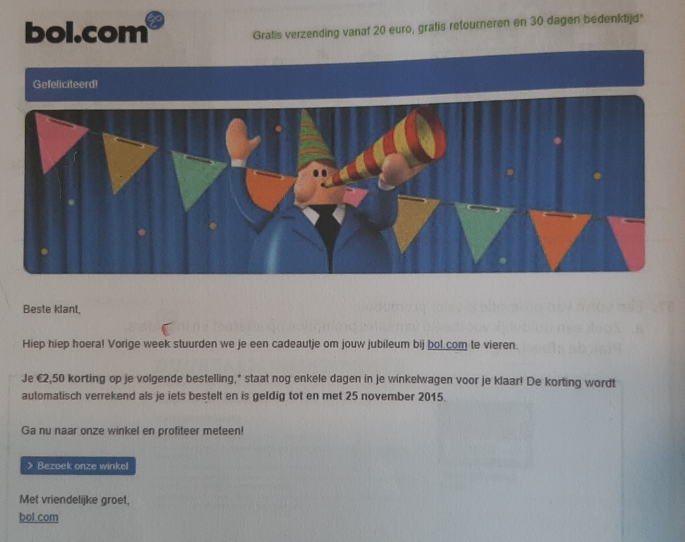
- Op de afbeelding hiervoor zie je een vorm van promotie.
- Welke vorm van promotie zie jij op de afbeelding?

____________________________________________________________________

- Welke twee gegevens heeft bol.com nodig om deze aanbieding te kunnen versturen?

1.__________________________________________________________________

2.__________________________________________________________________

- Bespreek de antwoorden met een andere leerling.
- Geef elkaar tips en tops.
- Verwerk de feedback en sla het werkblad op in de map ‘Presenteren, promoten en verkopen’.

